Google Classroom ＆ Google Meet 學生手冊
各位同學，大家都已經進行線上課程約兩個星期多，對於
Google Classroom 的使用也逐漸的熟悉。
雖然，大家在進行課程的觀看或與老師MEET時，都能順利完成。
但是，在『繳交作業』時，很多同學是錯誤，或者沒有完成的。

錯誤的繳交方式（舉例）：
1.很多同學在課程下方的留言回覆：「完成了」等等．．．
2.很多同學在「需上傳檔案」的作業繳交，並沒有上傳檔案，也只是留言，或者直接按下「已完成」。
3.表單：無法填寫，因為沒有使用正確的學生「學習帳號：******@st.tc.edu.tw」登入。
4.表單：做完各題目，最後沒有按下「提交」。
另外，請各位同學確實讀完老師的說明，再進行作答！！

下列，提供三個視訊及簡易認識 Google Classroom 自學及繳交作業操作說明，請同學完整看完。
Google Meet + Classroom 學生手冊https://www.youtube.com/watch?v=rywUv4a9QoQ

Google classroom 學生檢查作業繳交
https://www.youtube.com/watch?v=rdol13tEHpQ&t=6s
要如何在classroom中交作業https://www.youtube.com/watch?v=0uUKdRRqjd4
簡易認識 Google Classroom 自學及繳交作業操作說明：

Google Classroom 自學及繳交作業操作說明

一、訊息串
二、課堂作業
三、作業繳交方式

一、訊息串：
此頁面會呈現新增加的課程內容、通知或成員的對話 討論較有統整性的內容，如果要進行作業，請從「課堂作業」進去。
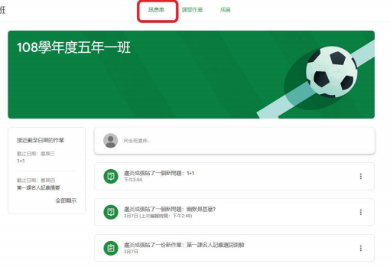

二、課堂作業：
綠色圖示表作業未繳交
灰色圖示表只需看內容資料或已繳交作業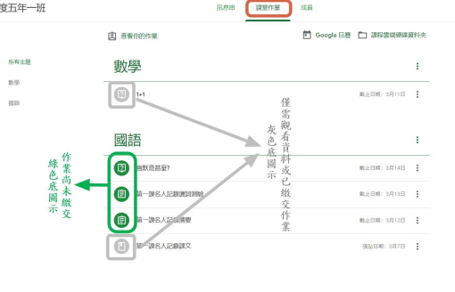

三、作業繳交方式：
1. 簡答題回答

2. 上傳檔案或新增檔案
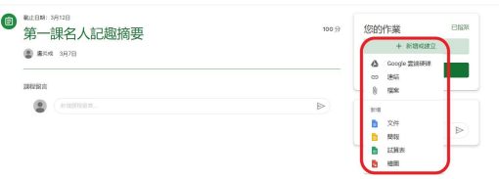

3. 選擇題

4. Google 表單作答
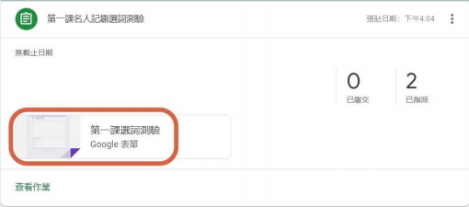

表單回答畫面
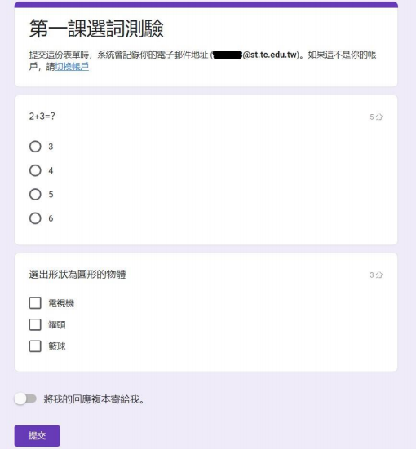
作答結束後要按下「提交」
完成作業。

